Tööleht “Kuidas e-osteldes mitte petta saada?”
Suur osa ostudest sooritatakse internetipoodidest. Sellel korral on külas Eesti E-kaubanduse Liidu tegevjuht Tõnu Väät, kes räägib, millist kaupa saab tagastada ja mida ei saa; millisel juhul on meil õigus saada tagasi makstud summa; kuidas ära tunda petturid; kuidas tuvastada, kas internetileht on turvaline; kuidas kaitsta enda paroole, sotsiaalmeedia kontosid jm; ning mida peaksime teadma selleks, et meie õigused oleks kaitstud ja kauba kindlasti kätte saaksime.
Kasuta töölehte nii:
- enne otseülekannet vii ennast teema lainele;
- otseülekande ajal küsi esinejalt küsimusi;
- pärast otseülekannet lahenda ülesandeid.

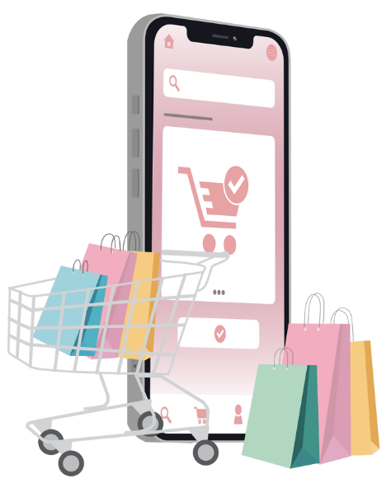
ENNE OTSEÜLEKANDE VAATAMIST
Pane paari minuti jooksul kirja kõik e-poed, mis Sul pähe tulevad. Tõmba joon alla nendele, kust oled ise kaupa tellinud.

OTSEÜLEKANDE AJAL KÜSI KÜSIMUSI
Selleks, et saada vastuseid enda jaoks olulistele küsimustele, saad YouTube’i otseülekande ajal külalisõpetajalt küsimusi küsida. Lisa vestlusesse või palu õpetajal oma küsimus vestlusesse lisada nii: Kaari 12. klass, Kurtna Kool. Kuidas saada presidendiks?
Ole küsimust sõnastades viisakas ja täpne. Sinu küsimusi näevad kõik, kes samal ajal otseülekannet vaatavad. Mida varem jõuad küsimused saata, seda suurema tõenäosusega jõuame vastata.

OTSEÜLEKANDE JÄREL LAHENDA ÜLESANDEID
1. Tee rist nende toodete juurde, mida saab e-poodi tagastada.
- Tellin t-särgi, kuhu lasen peale kirjutada "olen äge!"
- Tellin lillepoti ja labida
- Tellin retseptiravimi
- Tellin diivani, valin e-poe valikust endale sobiva kanga, jalad
- Tellin huulepulga, millel eemaldan kile, et vaadata, kas huulepulga värv sobib

2. Pane kirja, millised on sinu arvates e-poest ostmise eelised ja puudused võrreldes tavapoega.

E-poest ostmise eelised | E-poest ostmise puudused
3. Otsi Eesti E-kaubanduse Liidu kodulehelt, millistel järgnevatel poodidel on “Turvalise ostukoha” märgis ja tõmba nendele joon all.
Apollo.ee, Apotheka.ee, Zalando.com, Piletilevi.ee, Rimi.ee, Aboutyou.com, Prismaperemarket.ee, Barbora.ee, Kaup24.ee, Selver.ee, Boozt.com, Euroapteek.ee, Bauhof.ee, Kaubamaja.ee, On24.ee

